平成29年度 神出学園オープン講座in淡路
～あしたはもっと笑顔になれる～

不登校やひきこもりで悩む青少年や
その家族、支援されている教員・関係
機関の方々に是非ご参加いただきたい
平成４年に神出学園構想策定
委員会委員長となり、平成６年
より学園長を務める。
現在は武庫川女子大学名誉教授。
不登校やひきこもりなど、悩める
子ども達の臨床研究に携わる。
「ひょうごユースケアネット推進会議」座長。
現在は各種青少年問題で全国を講演している。
日本ロールレタリング学会から学術功労賞を受
賞すると共に、2012年度に兵庫県社会賞も受賞
した。
主な著書として「子どもの発達と文化」「もう
なくしたい子どもの悲劇」「子どもの心の傷を読み解く」「いじめを克服する」「高校中退」等がある。
講座です。

平成29年８月３日(木)
時間帯 | 内 容
13:30 | 受 付
14:00 | 開 講
14:10 | 講 演：神出学園学園長 小林 剛  「不登校の子どもたちに寄りそって  ～神出学園23年の実践～」
15:10 | 休 憩
15:20 | シンポジウム  「神出学園の生活で得たもの」  学園修了生・修了生保護者  学園スタッフ
16:20 | 閉 講

兵庫県洲本総合庁舎
〒656-0021 兵庫県洲本市塩屋2-4-5
洲本高速バスセンターより徒歩約８分

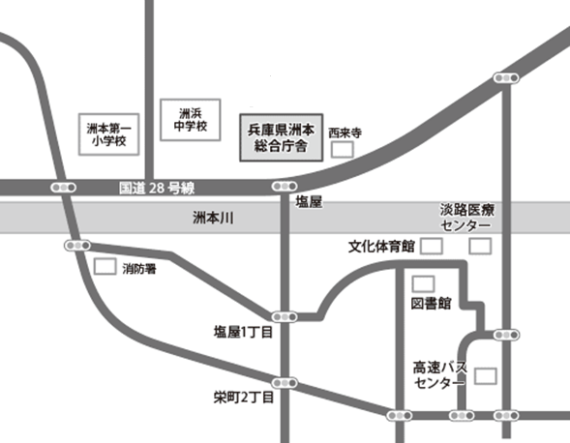
後援：兵庫県教育委員会淡路教育事務所

○当日の連絡先 090-2196-8066
(神出学園携帯電話)

※会場の都合上、定員を50名程度とさせていただきます。
（先着順）

申 込 方 法
平成29年７月28日（金）までに
FAXもしくは申込みフォームから
（神出学園ホームページ）お申し込みください。
受付完了後、こちらからFAXもしく電子メール
にて連絡します。
申し込みフォームはこちら

兵庫県立神出学園 （担当：若畑・服部） FAX 078-965-1123
神出学園HP：http://www.kande-gakuen.jp

「平成29年度 神出学園オープン講座 in 淡路」参加申込み

「平成29年度 神出学園オープン講座 in 淡路」に参加します。

お名前：

※同じ所属より参加される場合は全員のお名前をご記入下さい。

所 属：

連絡先ご住所： 〒

電話番号／ＦＡＸ番号：（TEL）

（FAX）

兵庫県立神出学園

FAX番号 078-965-1123

